辽宁省2022年普通高中学业水平等级性考试
物理
注意事项：
1．答卷前，考生务必将自己的姓名、准考证号填写在答题卡上。
2．答选择题时，选出每小题答案后，用铅笔把答题卡对应题目的答案标号涂黑如需改动，用橡皮擦干净后，再选涂其它答案标号。答非选择题时，将答案写在答题卡上。写在本试卷上无效。
3．考试结束后，将本试卷和答题卡一并交回。
一、选择题：本题共10小题，共46分。在每小题给出的四个选项中，第1～7题只有一项符合题目要求，每小题4分；第8～10题有多项符合题目要求，每小题6分，全部选对的得6分，选对但不全的得3分，有选错的得0分。
1．如图所示，桥式起重机主要由可移动“桥架”“小车”和固定“轨道”三部分组成。在某次作业中桥架沿轨道单向移动了，小车在桥架上单向移动了。该次作业中小车相对地面的位移大小为（ ）
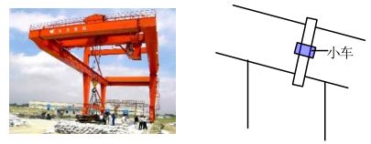
A． B． C． D．
2．2022年1月，中国锦屏深地实验室发表了首个核天体物理研究实验成果。表明我国核天体物理研究已经跻身国际先进行列。实验中所用核反应方程为，己知的质量分别为，真空中的光速为c，该反应中释放的能量为E。下列说法正确的是（ ）
A．X为氘核 B．X为氚核 C． D．
3．一列简谐横波沿x轴正方向传播，某时刻的波形如图所示，关于质点P的说法正确的是（ ）
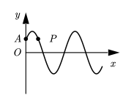
A．该时刻速度沿y轴正方向 B．该时刻加速度沿y轴正方向
C．此后周期内通过的路程为A D．此后周期内沿x轴正方向迁移为
4．如图所示，蜘蛛用蛛丝将其自身悬挂在水管上，并处于静止状态。蛛丝与竖直方向夹角分别为。用分别表示的拉力，则（ ）
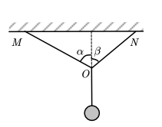
A．的竖直分力大于的竖直分力 B．的竖直分力等于的竖直分力
C．的水平分力大于的水平分力 D．的水平分力等于的水平分力
5．完全失重时，液滴呈球形，气泡在液体中将不会上浮。2021年12月，在中国空间站“天宫课堂”的水球光学实验中，航天员向水球中注入空气形成了一个内含气泡的水球。如图所示，若气泡与水球同心，在过球心O的平面内，用单色平行光照射这一水球。下列说法正确的是（ ）
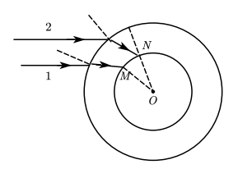
A．此单色光从空气进入水球，频率一定变大
B．此单色光从空气进入水球，频率一定变小
C．若光线1在M处发生全反射，光线2在N处一定发生全反射
D．若光线2在N处发生全反射，光线1在M处一定发生全反射
6．一定质量的理想气体从状态a变化到状态b，其体积V和热力学温度T变化图像如图所示，此过程中该系统（ ）
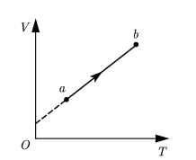
A．对外界做正功 B．压强保持不变 C．向外界放热 D．内能减少
7．如图所示，一小物块从长的水平桌面一端以初速度沿中线滑向另一端，经过从另一端滑落。物块与桌面间动摩擦因数为，g取。下列值可能正确的是（ ）
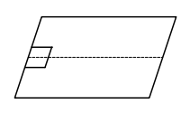
A． B． C． D．
8．粒子物理研究中使用的一种球状探测装置横截面的简化模型如图所示。内圆区域有垂直纸面向里的匀强磁场，外圆是探测器。两个粒子先后从P点沿径向射入磁场，粒子1沿直线通过磁场区域后打在探测器上的M点。粒子2经磁场偏转后打在探测器上的N点。装置内部为真空状态，忽略粒子重力及粒子间相互作用力。下列说法正确的是（ ）
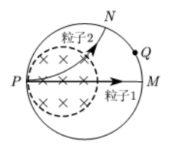
A．粒子1可能为中子 B．粒子2可能为电子
C．若增大磁感应强度，粒子1可能打在探测器上的Q点
D．若增大粒子入射速度，粒子2可能打在探测器上的Q点
9．如图所示，行星绕太阳的公转可以看作匀速圆周运动。在地图上容易测得地球—水星连线与地球一太阳连线夹角，地球—金星连线与地球—太阳连线夹角，两角最大值分别为、则（ ）
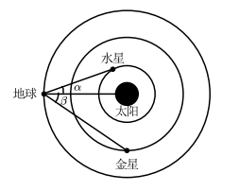
A．水星的公转周期比金星的大 B．水星的公转向心加速度比金星的大
C．水星与金星的公转轨道半径之比为
D．水星与金星的公转线速度之比为
10．如图所示，带电荷量为的球1固定在倾角为光滑绝缘斜面上的a点，其正上方L处固定一电荷量为的球2，斜面上距a点L处的b点有质量为m的带点球3，球3与一端固定的绝缘轻质弹簧相连并在b点处于静止状态。此时弹簧的压缩量为，球2、3间的静电力大小为。迅速移走球1后，球3沿斜面向下运动。g为重力加速度，球的大小可忽略，下列关于球3的说法正确的是（ ）
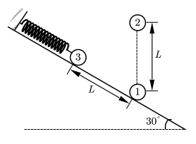
A．带负电
B．运动至a点的速度大小为
C．运动至a点的加速度大小为
D．运动至ab中点时对斜面的压力大小为
二、非选择题：本题共5小题，共54分。
11．（6分）某同学要将一小量程电流表（满偏电流为，内阻为）改装成有两个量程的电流表，设计电路如图（a）所示，其中定值电阻，。
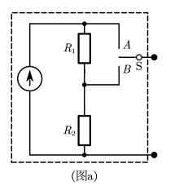
（1）当开关S接A端时，该电流表的量程为__________；
（2）当开关S接B端时，该电流表的量程比接在A端时__________（填“大”或“小”）
（3）该同学选用量程合适的电压表（内阻未知）和此改装电流表测量未知电阻的阻值，设计了图（b）中两个电路。不考虑实验操作中的偶然误差，则使用__________（填“甲”或“乙”）电路可修正由电表内阻引起的实验误差。
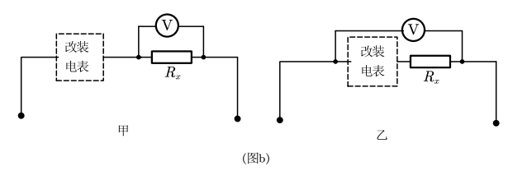
12．（8分）某同学利用如图所示的装置测量重力加速度，其中光栅板上交替排列着等宽度的遮光带和透光带（宽度用d表示）。实验时将光栅板置于光电传感器上方某高度，令其自由下落穿过光电传感器。光电传感器所连接的计算机可连续记录遮光带、透光带通过光电传感器的时间间隔。
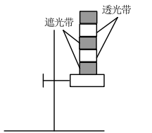
（1）除图中所用的实验器材外，该实验还需要_____________（填“天平”或“刻度尺”）；
（2）该同学测得遮光带（透光带）的宽度为，记录时间间隔的数据如表所示，
编号 | 1遮光带 | 2遮光带 | 3遮光带 | …
 | 73.04 | 38.67 | 30.00 | …
根据上述实验数据，可得编号为3的遮光带通过光电传感器的平均速度大小为_________（结果保留两位有效数字）；
（3）某相邻遮光带和透光带先后通过光电传感器的时间间隔为，则重力加速度________（用d、表示）
（4）该同学发现所得实验结果小于当地的重力加速度，请写出一条可能的原因：________________。
13．（10分）2022年北京冬奥会短道速滑混合团体2000米接力决赛中，我国短道速滑队夺得中国队在本届冬奥会的首金。
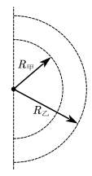
（1）如果把运动员起跑后进入弯道前的过程看作初速度为零的匀加速直线运动，若运动员加速到速度时，滑过的距离，求加速度的大小；
（2）如果把运动员在弯道滑行的过程看作轨道为半圆的匀速圆周运动，如图所示，若甲、乙两名运动员同时进入弯道，滑行半径分别为，滑行速率分别为，求甲、乙过弯道时的向心加速度大小之比，并通过计算判断哪位运动员先出弯道。
14．（12分）如图所示，光滑水平面和竖直面内的光滑圆弧导轨在B点平滑连接，导轨半径为R。质量为m的带正电小球将轻质弹簧压缩至A点后由静止释放，脱离弹簧后经过B点时的速度大小为，之后沿轨道运动。以O为坐标原点建立直角坐标系，在区域有方向与x轴夹角为的匀强电场，进入电场后小球受到的电场力大小为。小球在运动过程中电荷量保持不变，重力加速度为g。求：
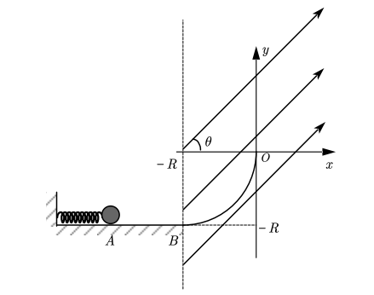
（1）弹簧压缩至A点时的弹性势能；
（2）小球经过O点时的速度大小；
（3）小球过O点后运动的轨迹方程。
15．（18分）如图所示，两平行光滑长直金属导轨水平放置，间距为L。区域有匀强磁场，磁感应强度大小为B，方向竖直向上。初始时刻，磁场外的细金属杆M以初速度向右运动，磁场内的细金属杆N处于静止状态。两金属杆与导轨接触良好且运动过程中始终与导轨垂直。两杆的质量均为m，在导轨间的电阻均为R，感应电流产生的磁场及导轨的电阻忽略不计。
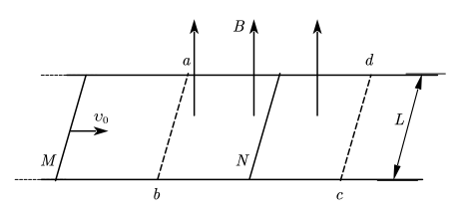
（1）求M刚进入磁场时受到的安培力F的大小和方向；
（2）若两杆在磁场内未相撞且N出磁场时的速度为，求：①N在磁场内运动过程中通过回路的电荷量q；②初始时刻N到的最小距离x；
（3）初始时刻，若N到的距离与第（2）问初始时刻的相同、到的距离为，求M出磁场后不与N相撞条件下k的取值范围。

辽宁省2022年普通高中学业水平等级性考试
物理参考答案

一、选择题：
1. C 2. B 3. A 4. D 5. C 6. A 7. B 8. AD 9. BC 10. BCD
二、非选择题
11.①. 1 ②. 大 ③. 乙

12.①. 刻度尺 ②. 1.5 ③. ④. 光栅板受到空气阻力的作用

13.（1）；（2），甲

14.（1）；（2）；（3）

15.（1），方向水平向左；（2）①，②；（3）

